СЕМЬЯ 1  Хадижа, февраль 2019 г.р.  Цвет волос Русые  Цвет глаз Голубой  Особенности характера Девочка общительная, доброжелательная, поведение адекватное. В коллектив влилась быстро, чувствует себя комфортно. Взаимоотношения со сверстниками доброжелательные, общается со всеми детьми из группы. К взрослым относится уважительно. Простые трудовые поручения выполняет охотно и ответственно. Девочка следит за своим внешним видом и своими вещами, одевается и раздевается самостоятельно, аккуратно складывает одежду в шкаф. Любит посещать различные кружки, рисовать, лепить, танцевать. Одобрение и похвала стимулирую девочку и вселяют в нее уверенность. | 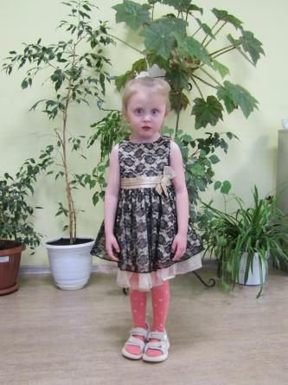
СЕМЬЯ 1  Зулейха, май 2017 г.р.  Цвет волос Русые  Цвет глаз Голубой  Особенности характера Девочка дисциплинированная, спокойная, общительная, доброжелательная. С новыми людьми быстро находит общий язык. В коллектив влилась быстро, в отношениях со сверстниками чувствует себя комфортно. К взрослым относится уважительно. Девочка проявляет интерес к творческой деятельности. Любит рисовать, лепить, вырезать, клеить. Творческие задания выполняет качественно, работу доводит до конца. Результаты своей деятельности оценивает адекватно. Одобрение и похвала стимулируют девочку и вселяют в нее уверенность. Девочка охотно принимает участие в мероприятиях, конкурсах. В коллективной деятельности, играх сама проявляет инициативу, соблюдает правила. | 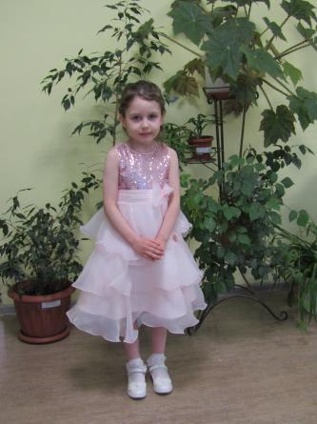
Марсель, январь 2021 г.р.  Цвет волос Русые  Цвет глаз Серый  Особенности характера Спокойный мальчик. Нравятся прикосновения. Начинает немного гулить. | 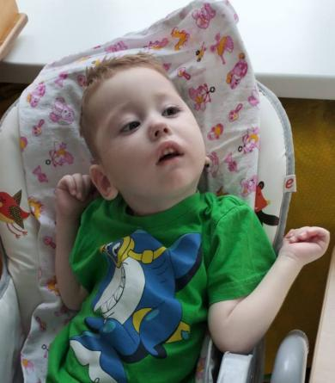
Риана, август 2014 г.р.  Цвет волос Светло-русые  Цвет глаз Серый  Особенности характера Девочка жизнерадостная, отзывчивая, открытая. В общении с окружающими доброжелательна. На занятиях усидчивая, при помощи взрослого - включается в работу, меняет вид деятельности. Девочка подвижная, любит активные игры. Любит похвалу, добрая, ласковая | 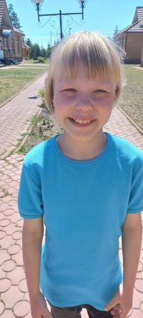
СЕМЬЯ 2  Ярослав, сентябрь 2011 г.р.  Цвет волос Светлые  Цвет глаз Карий  Особенности характера  Мальчик спокойный, активный, самоуверенный, стремится к первенству. Пользуется авторитетом, самостоятельный. Мальчик проявляет интерес к настольным играм.  видеосюжет на сайте: https://changeonelife.ru/videoprofiles/yaroslav-m-respublika-tatarstan | 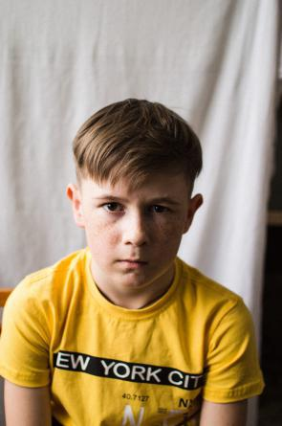
СЕМЬЯ 2  Ева, март 2014 г.р.  Цвет волос Светлые  Цвет глаз Голубой  Особенности характера  Девочка спокойная, доброжелательная, отзывчивая. Легко идет на контакт, быстро находит общий язык со сверстниками. Девочка самостоятельная, всегда готова прийти на помощь.  видеосюжет на сайте: https://changeonelife.ru/videoprofiles/yeva-m-respublika-tatarstan | 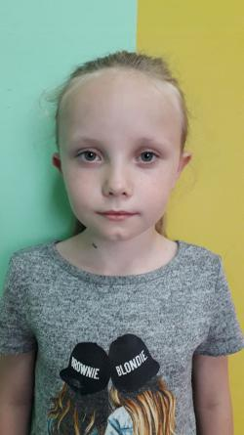
СЕМЬЯ 2  Николай, август 2019 г.р.  Цвет волос Русые  Цвет глаз Карий  Особенности характера  Ребенок спокойный, узнает брата и сестер, улыбается всем. Реагирует на игрушки, с интересом смотрит на окружающих. Любит слушать музыку. Довольно активный, бодрый ребенок.  https://changeonelife.ru/videoprofiles/nikolay-m-respublika-tatarstan/  С интересом познает новое. Легко идет на контакт. | 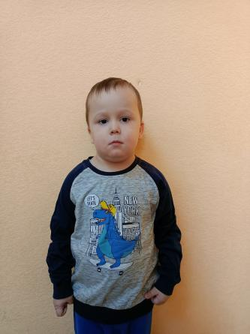
СЕМЬЯ 3  Ульяна, декабрь 2011 г.р.  Цвет волос Темно-русые  Цвет глаз Серый  Особенности характера Достаточно спокойная, аккуратная. Доброжелательно относится к окружающим, любит помогать взрослым. На замечания взрослых реагирует, адекватно. | 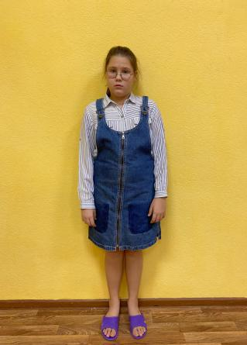
СЕМЬЯ 3  Людмила, июль 2014 г.р.  Цвет волос Темные  Цвет глаз Карий  Особенности характера Спокойная, отзывчивая. Девочка самостоятельная, достаточно аккуратная. Активна в различных видах деятельности, постоянно направлена на общение. Любит смотреть мультфильмы. | 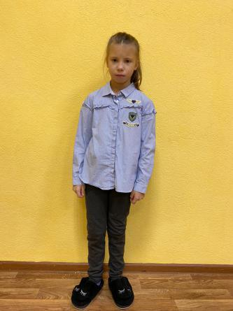
СЕМЬЯ 3  Александра, март 2016 г.р.  Цвет волос Темные  Цвет глаз Карий  Особенности характера Отзывчивая, доброжелательная. Девочка спокойная, положительно реагирует на окружающее. Проявляет интерес к художественной тематике. | 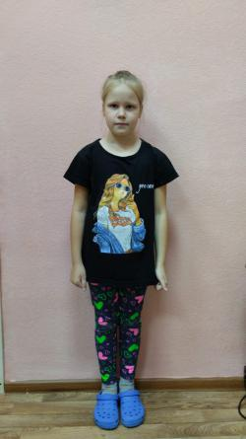
Николай, сентябрь 2010 г.р.  Цвет волос Светло-русые  Цвет глаз Зеленый  Особенности характера Несовершеннолетний хорошо передает содержание прочитанного текста, отвечает на вопросы по тексту. Хорошо ориентируется в окружающем мире, о животных и растениях знает. Рассказывает о них с интересом. Ребенку нравятся уроки изобразительного искусства (любит рисовать). Активно работает на уроках технологии (столярное дело). Принимает участие в конкурсах рисунков, поделок, викторинах и олимпиадах. | 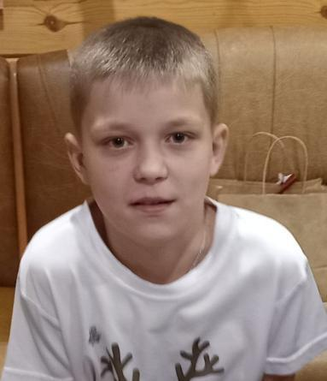
Раян, февраль 2022 г.р.  Цвет волос Темно-русые  Цвет глаз Карий  Особенности характера Ребенок спокойный. Проявляет интерес к окружающему миру. Следит за игрушками и движениями взрослых. Аппетит и сон не нарушены. Идет на контакт со взрослыми, любит ласку. Реагирует на звуки. | 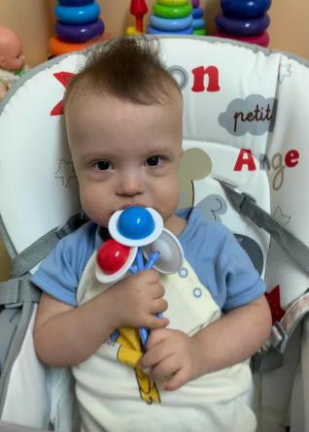
Алина, июнь 2021 г.р.  Цвет волос Светло-русые  Цвет глаз Карий  Особенности характера Девочка спокойная, приветливая. На голос и ласковое общение реагирует хорошо, фокусирует внимание на крупных ярких предметах, гулит. Любит объятия. Улыбается при телесном контакте со взрослыми. Девочка эмоциональна. | 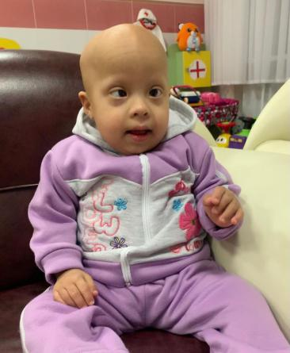
Камиля, июль 2021 г.р.  Цвет волос Русые  Цвет глаз Серый  Особенности характера  Милая, спокойная девочка. Любит тишину и покой, много спит. На ласковое общение отвечает улыбкой. Любит общение, обращенную к ней речь. Нравится, когда берут на руки, смело идет на контакт. Любознательная, жизнерадостная.  https://changeonelife.ru/videoprofiles/kamilya-s-respublika-tatarstan/  Изучает окружающий мир. С интересом играет с игрушками. | 